



**Materia: Proyecto II**

**Unidad: III**

## **Actividad integradora**

## **Producto final U3**

**Asesor: Deisy Acosta Ham**

**Fecha: 20/Abril/2023**

# **Calendario:**

El equipo se reunirá los lunes, miércoles y viernes de cada semana para analizar, discutir, revisar, planear y actualizar las actividades del proyecto.

|  |  |
| --- | --- |
| Día | Hora |
| Lunes | 2:00 – 2:30 |
| Miércoles | 2:00 – 2:30 |
| Viernes | 2:00 – 2:30 |

# **Resultados de las reuniones:**

## 10/Marzo/2023:

Primera reunión del equipo donde se asignaron los roles:

Eric como Scrum Master (SM)

Eric como Product Owner (PO) (Edgar no contesta, búsqueda de un nuevo integrante del equipo)

Jecxania como de Desarrollador (Dev)

Después de asignaron los roles, se reviso el Backlog y los sprints del proyecto, se acordó revisar y discutir ajustes para la siguiente sesión del equipo.

## 13/Marzo/2023:

La PO propuso dividir el sprint2 para ajustar mejor los tiempos y dar un poco mas de holgura a los entregables del cliente.

La SM comento que es una buena decisión, ya que la tarea de autentificación del sprint2 (T-ARNPCV03) tomara más tiempo por cuestiones de desarrollo que tiene que ver con la implementación de login por medio de usuario y contraseña, esto llevara a que los sprints posteriores sufran retrasos.

El equipo acordó dividir el sprint2 en dos sprints de 25 días.

El proyecto pasa de 4 a 5 sprints.

## 15/Marzo/2023:

Se revisaron los cambios en los documentos de Word, los cuales están en el repositorio de Git: [https://github.com/ericmtzr/ldsw_proyecto_ii/tree/main/Backlog%20y%20Sprints](https://github.com/ericmtzr/ldsw_proyecto_ii/tree/main/Backlog y Sprints)

Se actualizo el backlog y los sprints en Jira:

<https://ericmtzr89.atlassian.net/jira/software/projects/LP2/boards/1/backlog>

El equipo estuvo de acuerdo con los nuevos tiempos, tareas y entregables.

Se revisaron los avances y todo va acorde al nuevo plan.

## 17/Marzo/2023:

Como primer punto se cambiaron los roles, Jecxania sera la encargada del desarrollo del proyecto y Eric el encargado de PO y SM.

Con respecto a la tarea que se encuentra en desarrollo, LP2-11 en jira, se encuentra en tiempo y forma para continuar sin contratiempos, se revisaron los puntos a cubrir y todo esta de acuerdo al plan establecido.

## 20/Marzo/2023:

Día Festivo, se pospuso la junta para el miércoles.

## 22/Marzo/2023:

Se revisaron los avances de código, la interfaz de login va conforme al plan.

Se subió a Git los archivos revisados, se continuara revisando la próxima sesión y se espera sea finalizada el viernes, para cerrar el sprint 2 y comenzar el sprint 3 como se planteo.

## 24/Marzo/2023:

Se revisaron los avances de las tareas pendientes del sprint 2, el sistema web login se finalizo correctamente, las tareas del sprint se finalizaran de acuerdo a las fechas establecidas.

## 27/Marzo/2023:

El sprint 2 se finalizo de acuerdo a la fecha establecida, 27 de marzo 20223, se da inicia el sprint 3, trabajaremos en los registros, realizando un catalogo para mostrar los registros, agregar, modificar, eliminar, menús, filtros, etc.

Se adjuntan reportes del cierre del sprint 2.

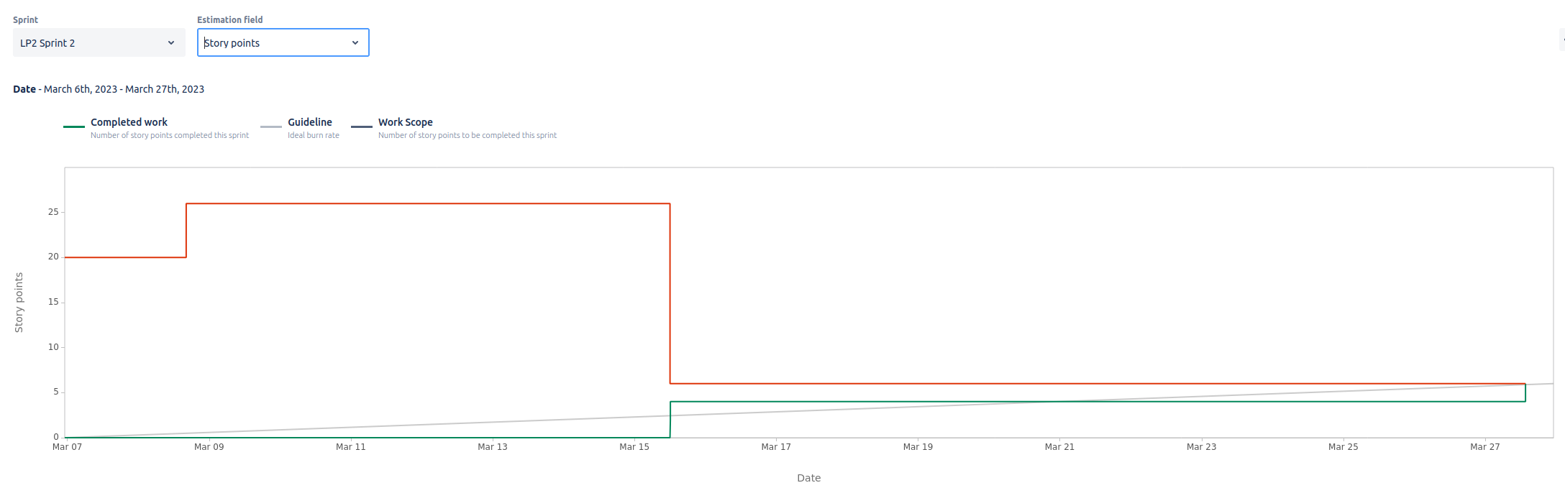La grafica nos nuestra como al inicio del sprint2 se aumento la carga de trabajo, debido a las tareas que no se pudieron finalizar en el sprint 1, afortunadamente esto se pudo contener en el sprint 2 y todas las tareas programadas para el sprint 2 mas las no finalizadas del sprint 1 se terminaron en tiempo y forma.

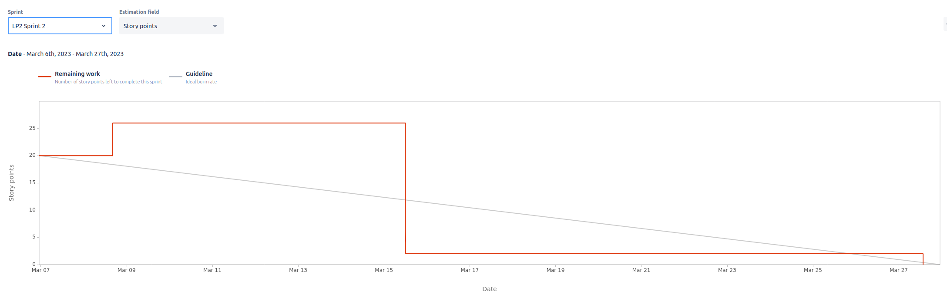

En la grafica podemos ver que el sprint 2 inicio con mucha carga de trabajo, pero a mitad el sprint la mayoría de tareas se tenían finalizadas, con esto se logro que el sprint 2 finalizara sin tener que pasar tareas pendientes al siguiente sprint.

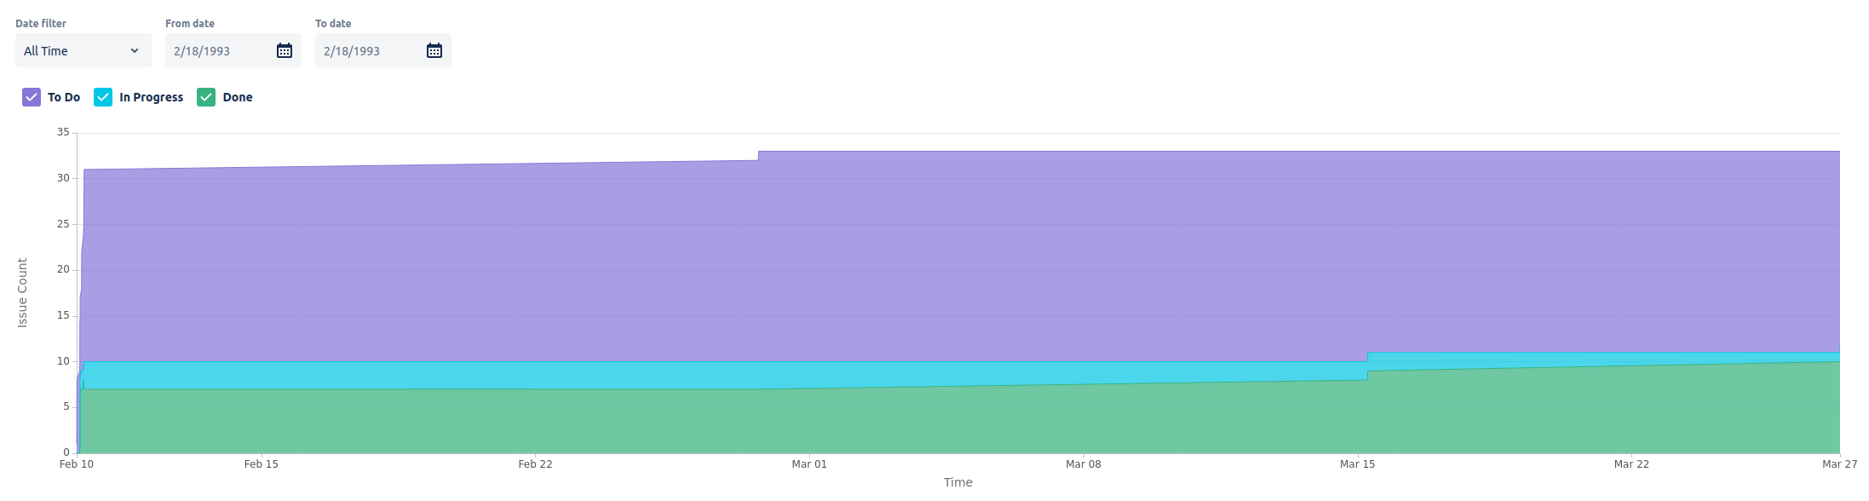

De las 33 tareas, tenemos 10 terminadas, 1 en progreso y 22 por hacer hasta el día de hoy.

## 29/Marzo/2023:

Se revisaron las fechas de los sprints, se tomo la decisión de agregar otro sprint debido al periodo vacacional de semana santa, en este caso pasamos de 5 a 6 sprints, las actividades queda de la siguiente manera:

Se dará inicio al Sprint 4 al regresar del periodo vacacional. Las tareas pendientes del sprint 3 pasaran al 4.

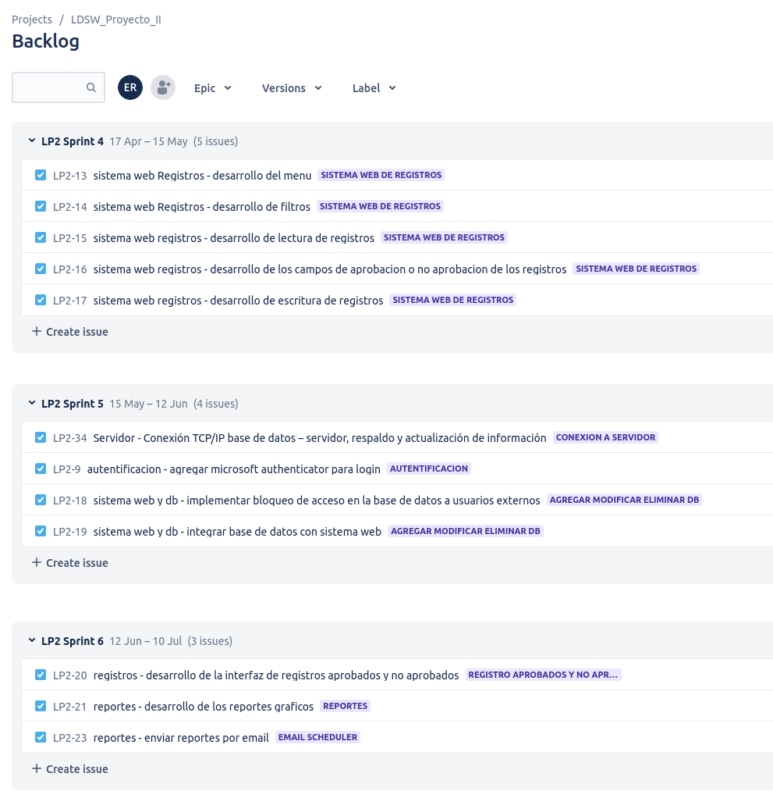

Al igual se inicio con la revisión de la tarea interfaz de registros, se discutió brevemente el tema de como sera desarrollado, que características, colores, descripción, etc. debe de incluirse. Se continuara con la revisión de ideas y código la siguiente sesión.

## 31/Marzo/2023:

Se continuo con la revisión de código y la tarea de interfaz de registros se va desarrollando de acuerdo a los requisitos.

Se decidió iniciar la tarea de desarrollo de menú para darle mas formato a la interfaz y poder acoplar amigablemente los elementos.

Se continuara con la revisión después del periodo vacacional.

VACACIONES: 03/ABRIL/2023 AL 14/ABRIL/2023

## 17/Abril/2023:

Regreso después del periodo vacacional.

Se retomaron las actividades, con el equipo se reviso la ultima actividad en progreso, diseño del registro de componentes, la actividad sera revisada para su aprobación en la siguiente sesión.

## 19/Abril/2023:

Se reviso código y diseño, se aprobaron los cambios realizados para el diseño de registro de componentes, los archivos fueron subidos al repositorio de GitHub, se finalizo la tarea LP2-12.

Se dio inicio y continuación de las tareas LP2-13 y LP214.

Se dio fin del sprint 3 y se dio inicio al sprint 4.

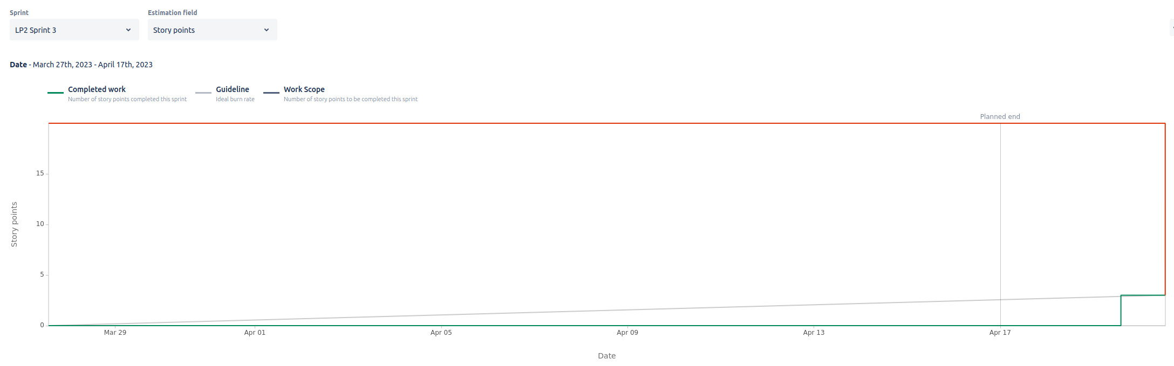

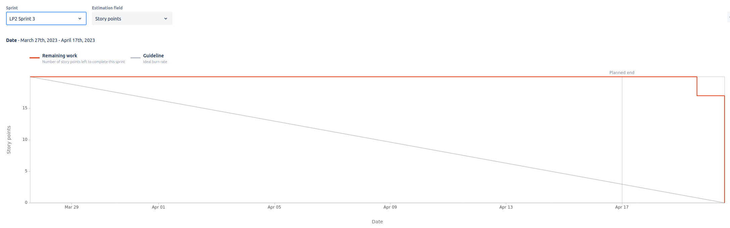

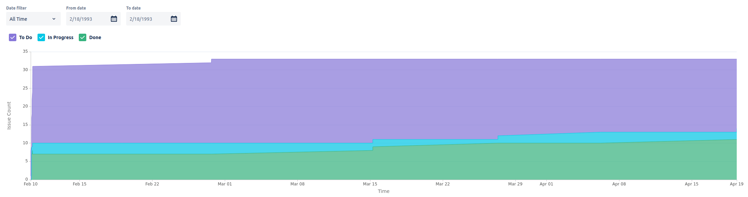

Como podemos ver en las imágenes, el sprint 3 solo se finalizo una tarea y todas las demás actividades se pasaron al siguiente sprint, en la siguiente junta se analizara las actividades y fechas mas a fondo para refinar los sprints.

Git:

[https://github.com/ericmtzr/ldsw_proyecto_ii/tree/main/Backlog%20y%20Sprints](https://github.com/ericmtzr/ldsw_proyecto_ii/tree/main/Backlog y Sprints)

Jira:

<https://ericmtzr89.atlassian.net/jira/software/projects/LP2/boards/1/backlog>